臺南市106學年度國教輔導團生活課程輔導小組期中團務會議會議紀錄
一、時間：中華民國106年10月18日星期三時14時
二、地點：新化國小會議室
三、主席：總召集人 關向君
四、出席者：如簽到表
五、紀錄：梁淑惠
六、上次決議事項執行情形：
1.感謝各位生活課程伙伴的協助, 分區到校諮詢服務研習,已完成二次，觀課主題：校園裡的遊戲請各學校已完成主題及架構設計。
七、工作報告：
- 生活課程領域召集人研習日期已公告，請團員上網報名。
- 生活課程教科書轉換主題教學暨多元評量案例已公告，請團員踴躍報名參加。
- 106年以前初任生活課程教師研習已圓滿完成並取得研習證書。
- 團務經費：106年度 (至106年12月31日止)差旅費確認，請參閱line上「106生活團國內出差旅費報告表」。請於106年12月30日前將
- 出差請示單
- 出差旅費報告表
- 委託收支清單
寄到坔頭港國小由梁淑惠主任協助申請，影本自己留。

八、討論提案
1.請討論實作工作坊及工作分配事項。
說明：有關績優團隊審查文件及工作, 如下：

 | 活動日期 | 協助人員 | 地點
1 | 11/2 | 王文玲郭倩伃 | 大成國小
2 | 11/9 | 關向君梁淑惠 | 公誠國小
3 | 11/16 | 林清海梁淑惠 | 東光國小
4 | 11/23 | 王文玲蘇睿琪 | 善化多功能教室
九、臨時動議
無
十、散會

臺南市生活課程輔導團106年度各項會議成果照片
主題：106學年度第1學期期中團務會議
日期：106.10.18
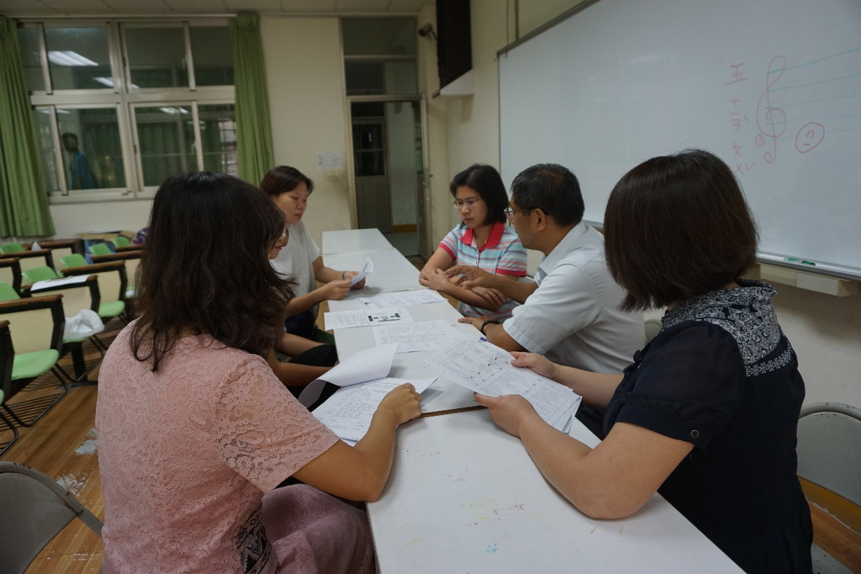
期中會議召集人業務說明
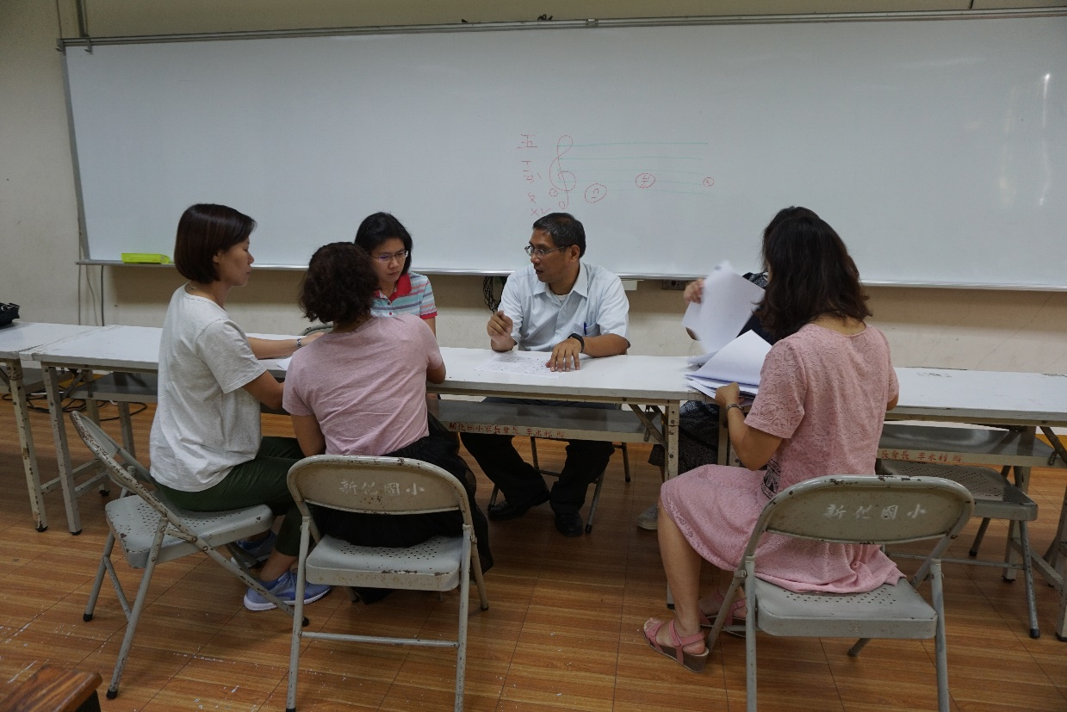
期中會議討論提案

